ADRESSAT: E-Mail: service-polizei@achleitner.com
Franz Achleitner
Fahrzeugbau und Reifenzentrum GMBH,
Innsbrucker Straße 94
A-6300 Wörgl

Qualitätsmanagement
z.Hd. Herrn Christian Böhm
Tel.: | +43 5337 66600 679
Mobil: | +43 664 815 8568

Vom Absender auszufüllen:

ABSENDER: Der Polizeipräsident in Berlin Name:_____________________
Friesenstraße 16
10965 Berlin Tel.:_______________________

Fax:_______________________

Datum:____________________

FAHRZEUG: ACHLEITNER Shield

VIN: VAW9066531P532857

km-Stand: _____________________

MELDUNG: Dringlichkeitsstufe für Behebung:

Fahrzeugstillstand Fahrzeug ist betriebsfähig

___________________

BEWERTUNG: Gewährleistung Kulanz Verrechnung

GRUNDRISS VOM FAHRZEUG:
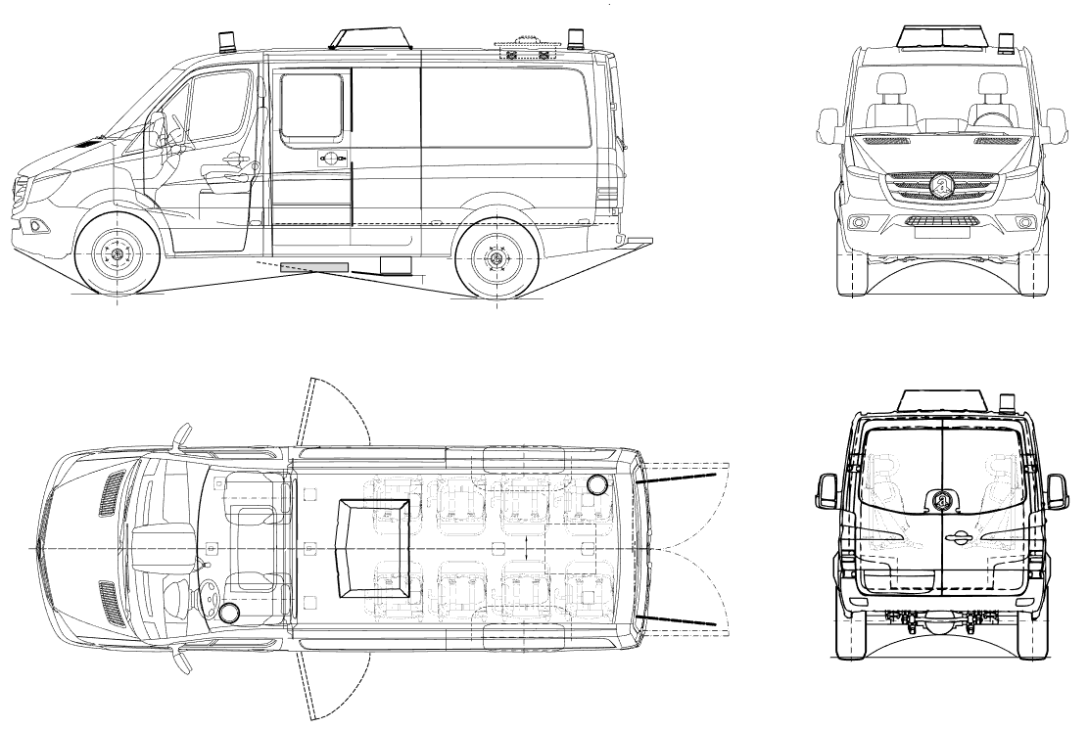

DETAILIERTE MELDUNG: (anhand des Grundrissplans)

DURCHFÜHRUNG:

